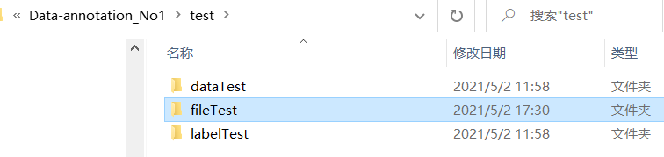

测试函数放在对应的文件夹里，例如说，我做的是文件测试，就放在fileTest，然后把界面guidemo.py放在对应目录。

测试代码：

1、首先需要先确定环境是否正常，即该有的库可以正常引入

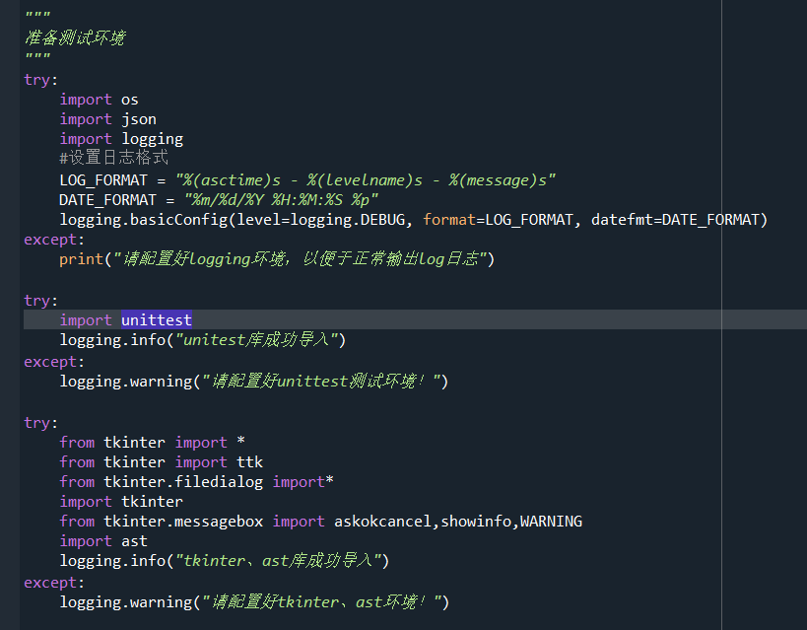

2、文件测试类fileTest主要有几个部分，一是需要setUp()，每个测试前进行的操作，这里我主要是创建了相应的两个文件；

二是需要tearDown()，每个测试后进行的操作，这里我主要是对创建的相应的文件进行删除。

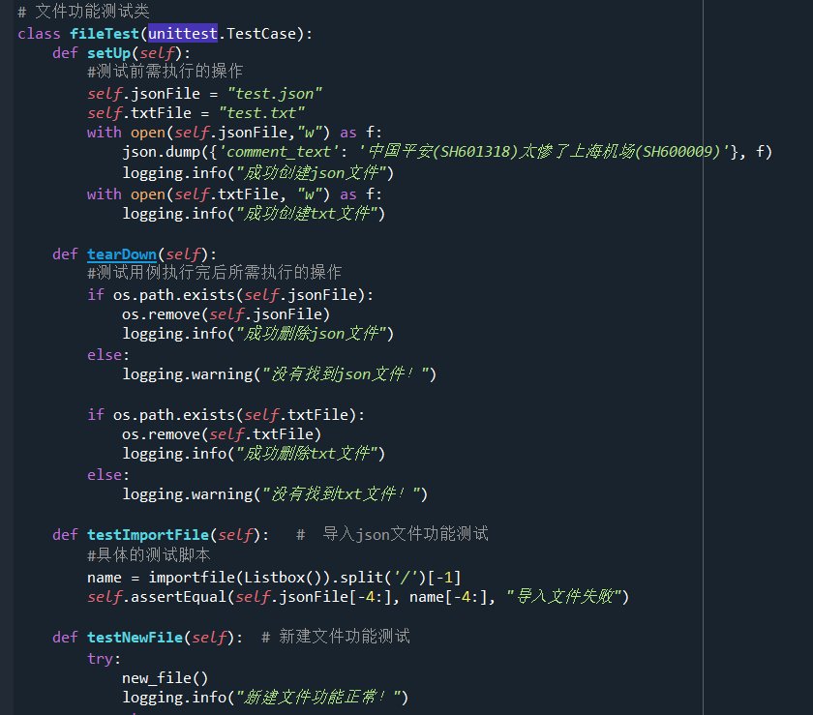

3、在主函数里，也是利用logging输出导入datagui的情况。

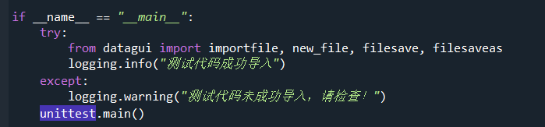

4、运行结果

